KV69 Vester Kirkegård

Overordnet beskrivelse
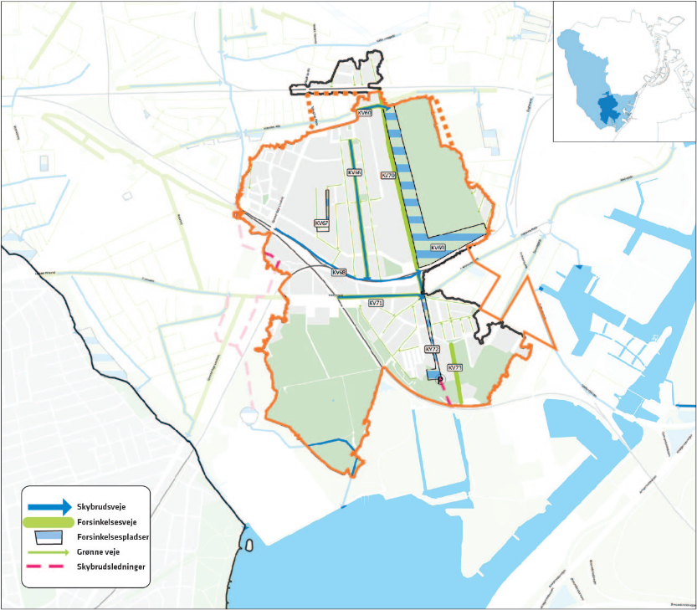
Vestre Kirkegård
Figur 1 Situationsplan – Hydraulisk masterplan for skybrudsgren Sjælør Boulevard
Det er en forudsætning for skybrudssikringen af bygninger ved krydset Ellebjergvej og P. Knudsens Gade samt Bavnehøjkvarteret, at Vestre Kirkegård kan tilbageholde alt vand, som falder på kirkegårdens areal under en 100-årshændelse om 75 år.

Vandets vej
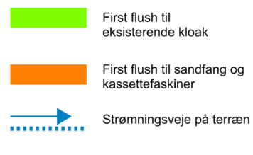
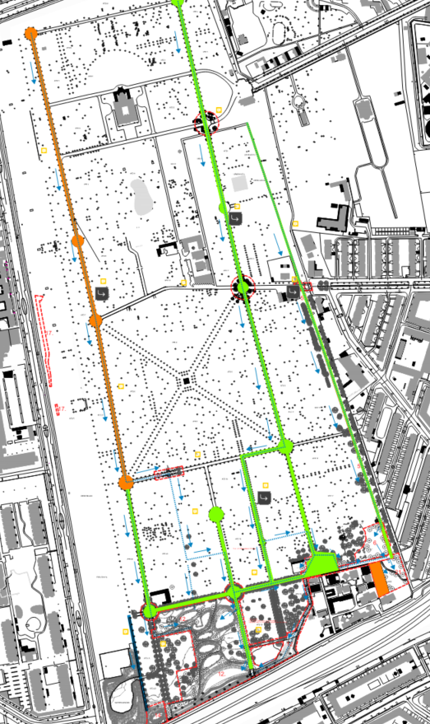
Figur 2 Plan over vandets vej på Vestre Kirkegård, daglig regn
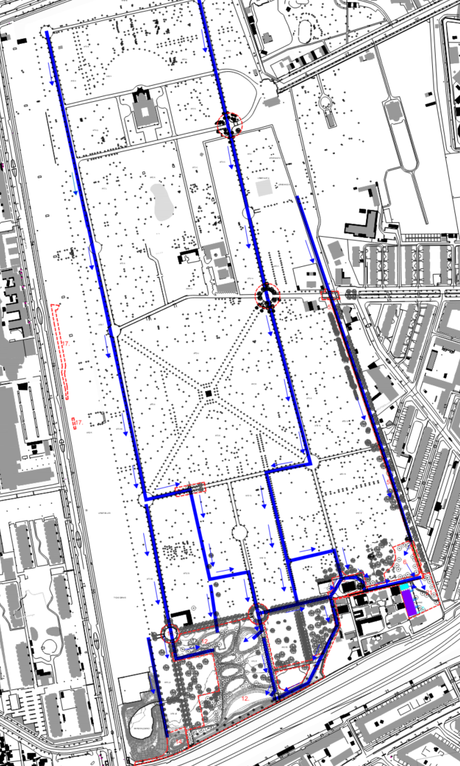
Figur 3 Plan over vandets vej på Vestre Kirkegård – skybrud

Kirkegårdens arealer skal håndtere og tilbageholde eget vand, både hverdagsregn og skybrudsregn, uden at der derved sker skader på kirkegårdens bygninger, gravsteder og øvrige anlæg.
Såvel hverdagsregn som skybrudsregn håndteres primært med overfladeløsninger. Dette gøres ved at lede og styre skybrudsvandet i form af nænsomt udformede barrierer af kantsten, glaciser af brosten, samt jord- og stendiger.
Overordnet gælder, at i kirkegårdens nordlige del (opstrøms) ledes vandet på terræn, og i kirkegårdens sydlige del (nedstrøms) fordeles det akkumulerede vand i nye terrænlavninger, hvorfra det nedsives.
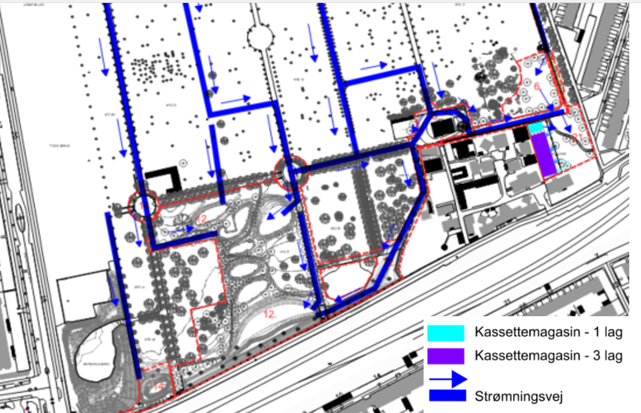
Figur 4 Plan over vandets vej i den sydlige del

Ved meget kraftige regnhændelser (statistisk sjældnere end hvert 20. år) løber vandet i lavningen til det tætte skybrudsmagasin (Faskiner) under materialepladsen.
Magasinet tømmer ud i en Ø1500 BT tømmebrønd. Herfra kan magasinet tømmes via gravitation til lavningen, når vandet i lavningen er sunket under kote 2,80 igen. Denne gravitationsledning er forsynet med en in-line kontraventil i udløbet fra tømmebrønden, så vand fra lavningen ikke utilsigtet stuver ind i det lukkede magasin ved mindre regnhændelser.
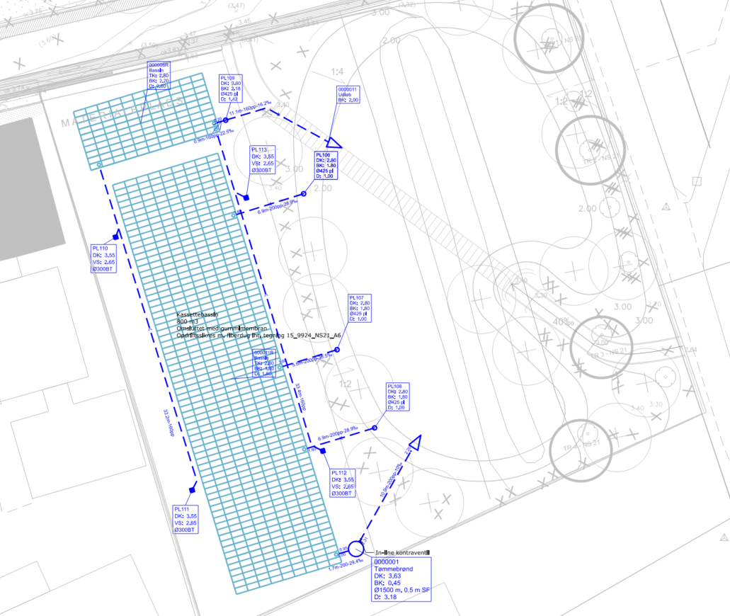
Når alt vandet i lavningen er nedsivet til ca. 10 cm over bunden kan den resterende del af skybrudsmagasinet tømmes via en beredskabspumpe på min. 10 l/s (ikke fast installation. Vandet pumpes over i lavningen, hvorfra det nedsives.
Figur 5 Plan over vandhåndtering på Materialepladsen

Projektledelse og økonomi
Overordnet projektledelse: Københavns Kommune
Hydraulisk grundlag: HOFOR
Medfinansiering HOFOR: Kr. 56,58 mio. (sept. 2025)

